Materia: Lengua

Profesora: Ledesma, Sonia

Curso: 3° año B

Bibliografía: PRÁCTICAS DEL LENGUAJE 3, Ed Estrada

**Trabajo Práctico N°48**

Crónica de una muerte anunciada

**En esta novela se presentan 5 núcleos narrativos**

1. El primero recorre la hora de las 5:30 hasta en momento en que Santiago Nasar su madrina va a avisarle que lo van a matar.
2. Se centra en la pareja de Ángela Vicario y Bayardo San Román, él llega en agosto al pueblo y en el transcurso de 6 meses se casa con Ángela; este forastero despierta gran curiosidad entre los habitantes del pueblo. El capítulo termina a las 2 am cuando Ángela es devuelta a su casa
3. Reconstruye el tiempo desde las 3 a. m. y las 6:30, Pablo y Pedro Vicario y el tema de “La defensa del honor”
4. Autopsia.

El narrador cuenta la conversación con Ángela Vicario

Relata cómo murió Santiago Nasar y habla de la culpa colectiva de los habitantes de ese pueblo

**Sopa de letras**

Encontrar en la siguiente sopa de letras 1 palabras relacionadas con el género policial

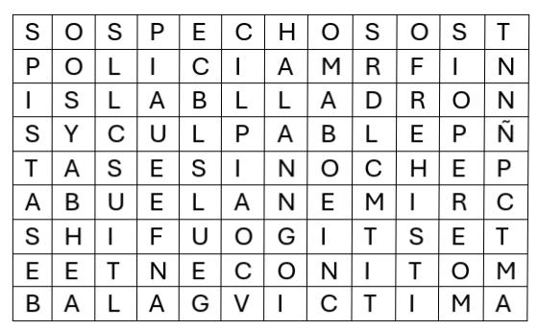

**Continuar con la lectura de la novela.**